АВТОМАТИЧЕСКАЯ КОРРЕКТИРОВКА КУРСА РАЗНИЦ

29 МАРТА 2015

Обработка предназначена для анализа ошибок в оформленных документах с валютными операциями. Если возникла ошибка в курсах валют, в уже оформленных документах по причинам несвоевременного заполнения регистра сведений «Курсы валют» или ошибочного заполнения документов, то данная обработка поможет найти все документы и автоматически произведет корректировку данных в учетной системе.

Описание
Обработка предназначена для «1С:Управление производственным предприятием». При необходимости данную обработку можно изменить для другого программного продукта «1С:Предприятие».
Анализируемый период задается пользователем.
Обработка работает для поиска двух видов ошибочных данных по курсам валют:
- Исправление курса валют в документах без учета предоплаты. По нажатию на «Сформировать список документов» в табличной части обработки выводятся данные по документам с неправильным курсом валют на дату документа.
Результатом работы будет сформированный список документов, отсортированный по типу документа с указанием курса валюты в документе и правильным курсом валют на дату документа.
Для корректировки в документах курса валют необходимо установить признак «Изменить» напротив каждого документа (можно использовать сервисные опции «установить признак на все документы», либо выбрать документы вручную) и запустить обработку, нажав на кнопку «Перезаполнить курсы валют».
- Исправление курса валют по введенным предоплатам (закладка предоплата в документах). По нажатию на «Сформировать список документов с предоплатой» в табличной части обработки выводятся данные по документам, в которых на закладке «Предоплата» курс документа не соответствует реальному курсу на день предоплаты.
Результатом работы будет сформированный список документов, отсортированный по типу документа с указанием курса валюты в документе и правильным курсом валют на дату предоплаты.
Для корректировки в документах курса валют необходимо установить признак «Изменить» напротив каждого документа (можно использовать сервисные опции «установить признак на все документы», либо выбрать документы вручную) и запустить обработку, нажав на кнопку «Перезаполнить курсы валют»

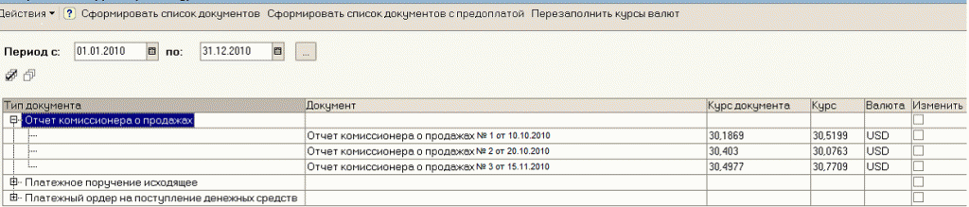

Варианты конфигураций

Решение предназначено для программного продукта «1С:Управление производственным предприятием 8».

Стоимость работ

Стоимость обработки составляет от 6 000,00 рублей в т.ч. НДС. В комплект поставки входит инструкция по работе.
Точная стоимость определяется индивидуально исходя из особенностей конфигурации Заказчика.

За информацией обращаться по телефону (8142)67-21-20, отдел продаж сервисного центра «Неосистемы Северо-Запад ЛТД».

